Øvelse: Beregning af solhøjde

90 ⁰
56 ⁰
0 ⁰
90 ⁰ N
?
Præmis / forudsætning:
Hvis jorden ikke hældte om sin egen omdrejningsakse, så ville solhøjden altid være 90 ° over ækvator (= solen står i ZENIT).
Danmark ligger ca. på 56 ° N.
Hvad ville solhøjden så være i Danmark?
______ °

Metode:
- du kender solhøjden over ækvator (0° bredde) – de er i dette eksempel 90°
- du ved at Danmark ligger på 56 °N bredde
- afstanden fra ækvator til Danmark er altså 56 °
- solhøjden i Danmark må derfor være 56 ° mindre end over ækvator
- beregn nu resultatet …. _______ °?

Sommersolhverv d. 21. juni
Jorden hælder 23 ½ ° om sin egen omdrejningsakse. Den 21. juni vil solen derfor står i Zenit over den nordlige vendekreds på 23 ½ ° N
90 ⁰
66,5 ⁰
0 ⁰
23,5 ⁰ N
66,5 ⁰ N
90 ⁰ N
23,5 ⁰
23,5 ⁰ S
66,5 ⁰ S
Prøv nu at beregne solhøjden på dette tidspunkt i Danmark?.
Metode:
- Du kender solhøjden på 23 ½ ° N
- Du kender breddegraden for Danmark
- Beregn nu afstanden i ° fra der hvor solen står i Zenit til der hvor Danmark ligger ____ ?
- Resultatet herfra fratrækker du 90 ° , og så har du solhøjden i Danmark.

De fire årstider
I løbet af et år bevæger jorden sig rundt om solen.
Jorden hælder konstant 23 ½ ° omkring sin egen omdrejningsakse,
Solen vil derfor stå i zenit over 23 ½ ° N, d. 21. juni (sommersolhverv) og
et halv år senere – d. 21. dec. (Vintersolhverv) vil solen stå i zenit over 23 ½ ° N
Vi oplever dette, som om ’Solen’ så at sige bevæger sig frem og tilbage mellem 23 ½ ° N og 23 ½ °S i løbet af et år. Midt imellem disse to yderpunkter vil solen stå i Zenit over Ækvator , hhv. ved forårsjævndøgn d. 20 marts og igen ved efterårsjævndøgn d. 22. sept.
Aflæs og / eller beregn følgende:
- Hvad er solhøjden over ækvator d. 21. juni ? _____° og d. 21. dec. ____°
- Hvad er solhøjden over ækvator ved hhv. forårs- _______° og efterårsjævndøgn ______° ?
- Hvad er solhøjden over 66,5 ° N (Polarcirklen) forårs- og efterårsjævnt døgn ____ °?
- Hvad er solhøjden over 66,5 ° N, hhv. ved sommersolhverv _____° og vintersolhverv ____°
- Beregn den største solhøjde over Nordpolen ( 90° N) _____ ° og på samme måde den mindste solhøjde over Nordpolen _____ ° ?
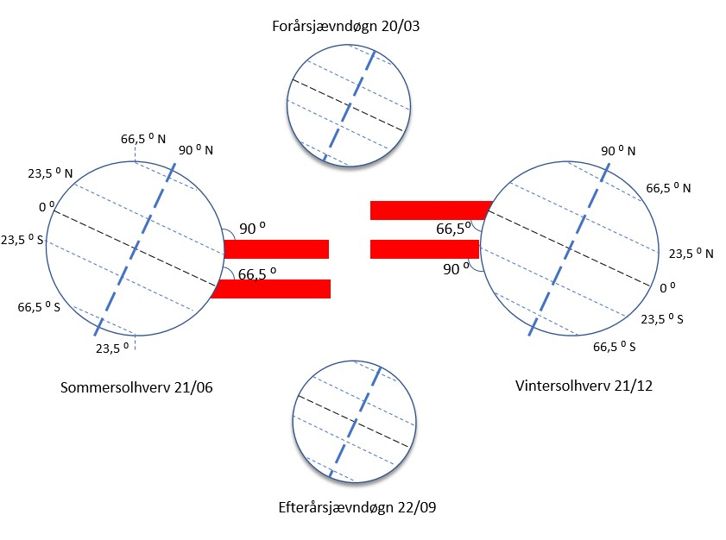
- Prøv nu at beregne den største solhøjde over Danmark, dvs. d. 21. juni ____ ° ?
og den mindste solhøjde over Danmark, dvs. d. 21 dec. _____ °
solen

